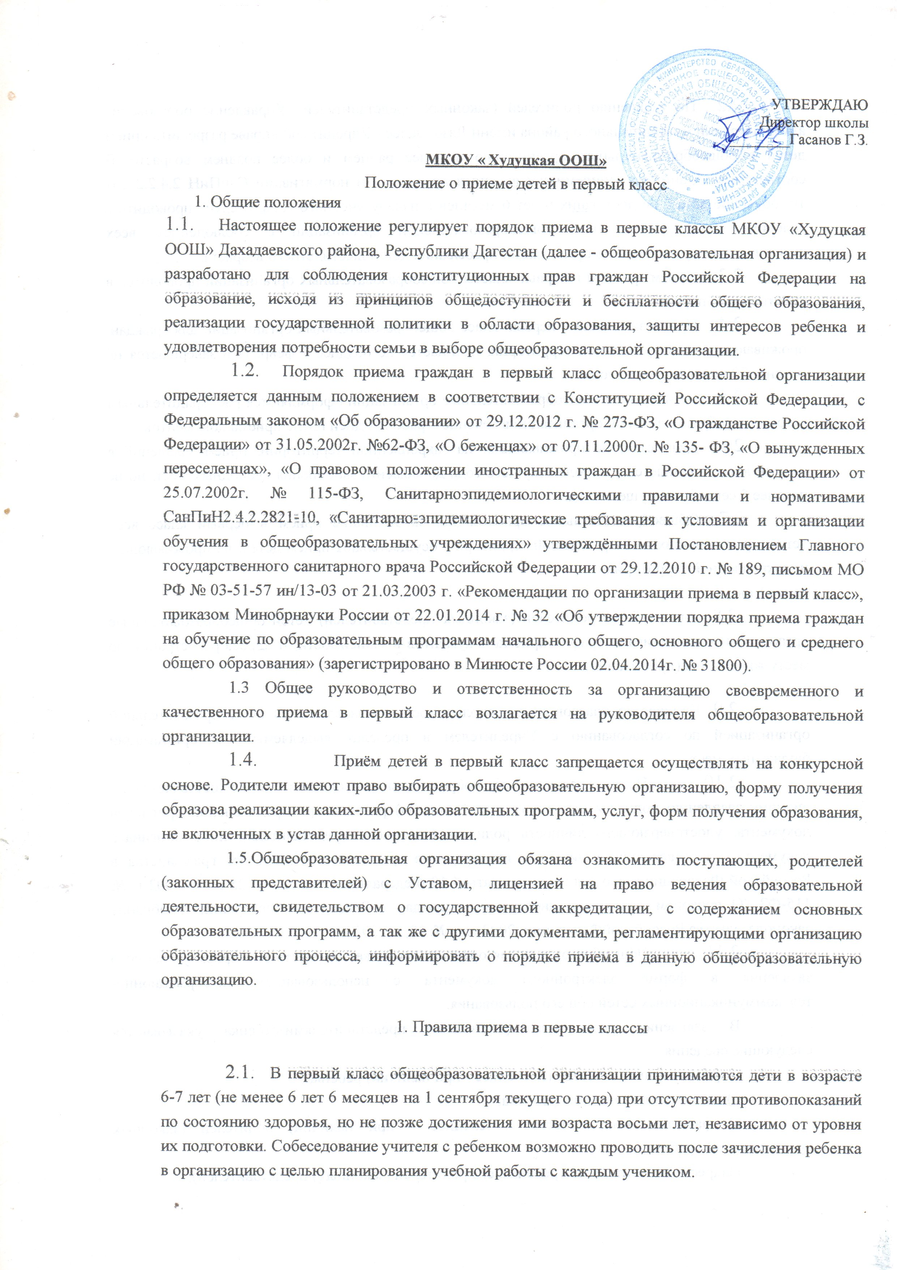

- По заявлению родителей (законных представителей) Управление образования администрации муниципального района имени Лазо (далее - Учредитель) вправе разрешить прием детей в общеобразовательную организацию в более раннем и более позднем возрасте. В соответствии сСанитарно-эпидемиологическими правилами и нормативами СанПиН 2.4.2.2821-10, обучение детей, не достигших 6 лет 6 месяцев к началу учебного года, следует проводить в условиях детского сада или общеобразовательной организации с соблюдением всех гигиенических требований по организации пребывания детей шестилетнего возраста.
- Прием граждан в первые классы общеобразовательных организаций проводится в заявительном порядке.
- Прием заявлений в первый класс общеобразовательных организаций для граждан, проживающих на закрепленной территории, начинается не позднее 1 февраля и завершается не позднее 30 июня текущего года.
- Зачисление в общеобразовательные организации оформляются распорядительным актом общеобразовательной организации в течение 7 рабочих дней после приема документов.
- Для детей, не проживающих на закрепленной территории, прием заявлений в первый класс начинается с 1 июля текущего года до момента заполнения свободных мест, но не позднее 5 сентября текущего года.
- Общеобразовательные организации, закончившие прием в первый класс всех детей, проживающих на закрепленной территории, осуществляют прием детей, не проживающих на закрепленной территории,
ранее 1 июля.
- Для удобства родителей (законных представителей) детей общеобразовательные организации устанавливают график приема документов в зависимости от адреса регистрации по месту жительства (пребывания).

- Количество классов и их наполняемость устанавливается общеобразовательной организацией по согласованию с Учредителем в пределах выделяемых им организации бюджетных мест.
- Прием граждан в общеобразовательные организации осуществляется по личному заявлению родителя (законного представителя) ребенка при предъявлении оригинала документа, удостоверяющего личность родителя (законного представителя), либо оригинала документа, удостоверяющего личность иностранного гражданина и лица без гражданства в Российской Федерации в соответствии со статьей 10 Федерального закона от 25 июля 2002 г. № 115-ФЗ "О правовом положении иностранных граждан в Российской Федерации" (Собрание законодательства РоссийскойФедерации, 2002 год, № 30, ст. 3032).
- Общеобразовательная организация может осуществлять прием указанного заявления в форме электронного документа с использованием информационно-телекоммуникационных сетей общего пользования.
В заявлении родителями (законными представителями)ребенка указываются следующие сведения:
а) фамилия, имя, отчество (последнее - при наличии) ребенка;
б) дата и место рождения ребенка;
в) фамилия, имя, отчество (последнее - при наличии) родителей (законных представителей) ребенка;
г)адрес места жительства ребенка, его родителей (законных) представителей);
д)контактные телефоны родителей (законных представителей)
ребенка.
Примерная форма заявления размещается в общеобразовательной организации на информационном стенде и (или) на официальном сайте данной организации в сети "Интернет".
- Родители (законные представители) детей, проживающих на закрепленной территории, для зачисления ребенка в первый класс дополнительно предъявляют оригинал свидетельства о рождении ребенка или документ, подтверждающий родство заявителя, свидетельство о регистрации ребенка по месту жительства или по месту пребывания на закрепленной территории или документ, содержащий сведения о регистрации ребенка по месту жительства или по месту пребывания на закрепленной территории.
- Родители (законные представители) детей, не проживающих на закрепленной территории, дополнительно предъявляют свидетельство о рождении ребенка.
- Родители (законные представители) детей, являющихся иностранными гражданами или лицами без гражданства, дополнительно предъявляют документ, подтверждающий родство заявителя (или законность представления прав ребенка), и документ, подтверждающий право заявителя на пребывание в Российской Федерации.
- Иностранные граждане и лица без гражданства все документы представляют на русском языке или вместе с заверенным в установленном порядке переводом на русский язык.
- Копии предъявляемых при приеме документов хранятся в общеобразовательной организации на время обучения ребенка.
- Родители (законные представители) детей имеют право по своему усмотрению представлять другие документы.
- Требование предоставления других документов в качестве основания для приема детей в общеобразовательные организации не допускается.
- Администрация общеобразовательной организации при приеме заявления обязана ознакомиться с документом, удостоверяющим личность заявителя, для установления факта родственных отношений и полномочий законного представителя.
- Заявление о приеме ребенка в общеобразовательную организацию в обязательном порядке регистрируется в журнале приема заявлений в первый класс.
- Если число заявлений больше (меньше) запланированного числа мест, общеобразовательная организация совместно с Учредителем должна решить вопрос о приеме детей в данную организацию или принять меры для приема в другую общеобразовательную организацию, расположенную на территории подведомственного района, с учетом фактического проживания ребенка и уведомить родителей (законных представителей) в срок до 01 июня текущего года.
- Детям, не проживающим на территории общеобразовательной организации может быть отказано в приеме заявления только по причине отсутствия мест в общеобразовательной организации. В этом случае
Учредитель предоставляет родителям (законным представителям) информацию о наличии свободных мест в общеобразовательных
организациях данной территории (микрорайоне) и обеспечивает прием детей в первый класс.
- Документы, представленные родителями (законными представителями) детей, регистрируются в журнале приема заявлений. После регистрации заявления родителям (законным представителям) детей выдается расписка в получении документов, содержащая информацию о регистрационном номере заявления о приеме ребенка в общеобразовательную организацию, о перечне представленных документов. Расписка заверяется подписью должностного лица общеобразовательной организации
ответственного за прием документов и печатью общеобразовательной организации.
- Распорядительные акты общеобразовательной организации о приеме детей на обучение размещаются на информационном стенде данной организации в день их издания.
- На каждого ребенка, зачисленного в общеобразовательную организацию, заводится личное дело, в котором хранятся все сданные документы.
- Родители (законные представители) имеют право обжаловать в органах государственной власти и суде действия педагогов, руководителей общеобразовательных организаций, связанные с организацией приема в первый класс.

